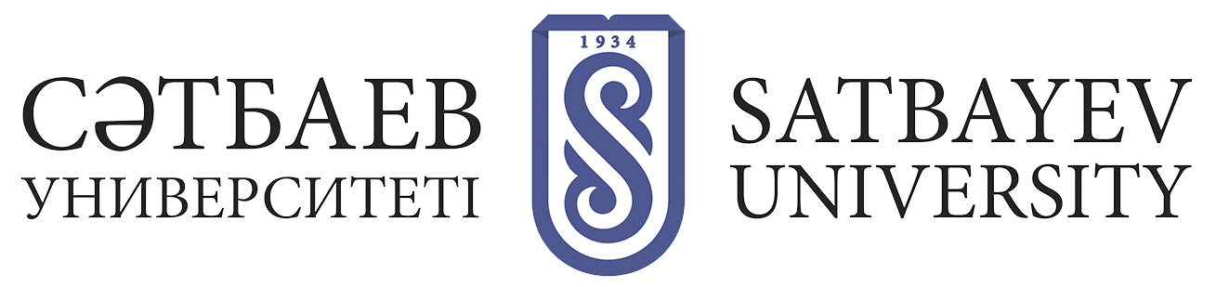

Докторантура туралы жалпы ереже

Докторант ғылыми жетекшілердің жетекшілігімен құрастырылған және бекітілген жеке жұмыс жоспары негізінде дайындалады.
Докторанттың жеке жұмыс жоспары оқудың барлық кезеңіне жасалады және келесі бөлімдерді қамтиды:
- жеке оқу жоспары (қажет болған жағдайда жыл сайын нақтылануы мүмкін);
-ғылыми-зерттеу/эксперименттік-зерттеу жұмысы (тақырыбы, зерттеу бағыты, мерзімі және есептілік нысаны);
- практика (бағдарлама, база, есептілік мерзімі мен нысаны);
- негіздемесі мен құрылымы бар докторлық диссертацияның тақырыбы;
- докторлық диссертацияны орындау жоспары;
- ғылыми жарияланымдар мен тағылымдамалардың, оның ішінде шетелдік тағылымдамалардың жоспары.
ҚР БҒМ МЖМБС-на сәйкес, оқуға қабылданғаннан кейін екі ай ішінде отандық және шетелдік ғылыми жетекшілер университеттің ҒК шешімі негізінде бекітіледі. Кейін шетелдік ғылыми жетекшімен шарт жасалады.
Диссертациялық жұмыстың тақырыбы бірінші семестрде бекітіледі.
Ғылымның нақты саласында ғылыми, кәсіптік қызметтің практикалық дағдыларын қалыптастыру мақсатында докторант оқу жоспарында белгіленген мерзімде докторанттың жеке жоспарына сәйкес жүзеге асырылатын практикалық сабақтардан өтеді. Практика ғылыми, ғылыми-педагогикалық және кәсіптік қызметте тәжірибелік дағдыларды қалыптастыру мақсатында өткізіледі.
Докторантураның білім беру бағдарламасының ғылыми құрамдас бөлігі докторанттың ғылыми-зерттеу немесе эксперименттік-зерттеу жұмысынан, ғылыми жарияланымдардан, докторлық диссертацияны жазудан және қорғаудан құралады.
Жыл сайын оқу жылының соңында докторант жеке жұмыс жоспарын орындау үшін академиялық аттестациядан өтеді.
Ғылыми зерттеулердің (ДҒЗЖ) немесе эксперименттік-зерттеу жұмыстарының нәтижелерін олардың өтуінің әрбір кезеңінің соңында докторант қысқаша есеп түрінде ресімдейді.
Ғылыми-зерттеу және тәжірибелік-конструкторлық жұмыстар аясында инновациялық технологиялармен және өндірістің жаңа түрлерімен танысу мақсатында ғылыми ұйымдарда, оның ішінде шетелде ғылыми тағылымдамадан өту көзделуде.
Докторант үшін шетелдік ғылыми тағылымдамадан өту мерзімі 10 күннен 90 күнге дейін.
Қорытынды аттестаттау докторантура бағдарламасының жалпы көлеміндегі 12 академиялық кредитті құрайды және докторлық диссертацияны жазу және қорғау түрінде жүзеге асырылады.
Мемлекеттік білім беру тапсырысы негізінде философия докторлары (PhD) (философия докторы (PhD)) бағдарламасы бойынша докторантураға оқуға түскен Қазақстан Республикасының азаматтары ЖЖОКБҰ-да немесе ғылыми ұйымдарда оқуды аяқтағаннан кейін кемінде үш жыл жұмысты өтейді.
Философия ғылымдарының докторы (PhD) ЖОО-ны бітіргеннен кейін мемлекеттік білім беру тапсырысы бойынша нақты оқыған уақытына мөлшерлес жұмысты өтейді.
Докторантура аяқталғаннан кейін 1 жыл ішінде диссертация қорғау тегін жүргізіледі. Бітіргеннен кейін 3 жыл өткен жағдайда докторант диссертациялық зерттеудің (research proposal) ғылыми негіздемесі қайта бекітілгеннен кейін ғана қорғауға жіберіледі.
Біздің Satbayev University докторанттар үшін барлық жағдайды жасайды.
11 диссертациялық кеңес табысты жұмыс істейді, жоғары оқу орнынан кейінгі білім беру бөлімі 614 ауд. мұнай ғимаратында орналасқан. Ғылыми кеңестің шешімімен Scopus және Web of Science 1 және 2 квартильдерінің жарияланымдары төленеді.
Құрметті докторанттар, өзіңіздің жеке жоспарыңыздың барлық талаптарын, өз мамандығыңыздың ОЖЖ уақтылы орындауыңыз керек, ҒЗЖ нәтижелерін беделді журналдарда жариялауыңыз қажет. Баршаңызды қорғағаннан кейін біз Satbayev University-не жұмысқа шақырамыз.

